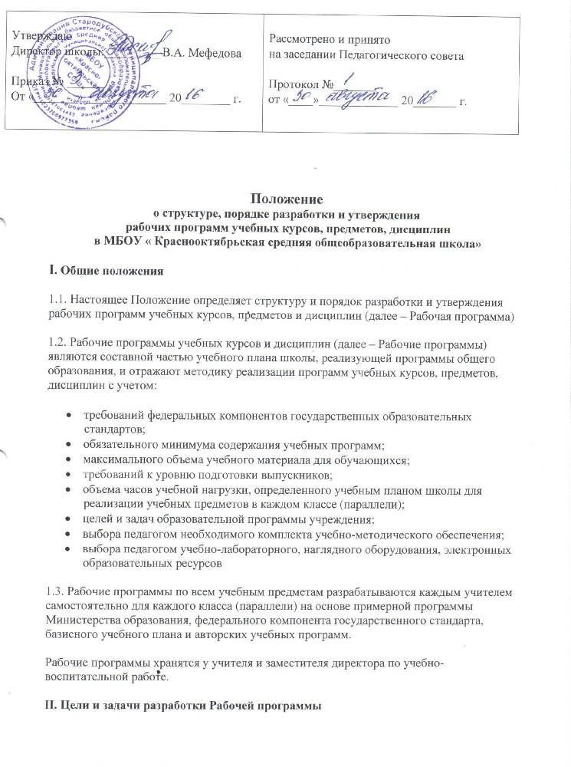
Утверждаю  Директор школы:_________ В.А. Мефедова  Приказ № ______  От «_______» _____________ 20________ г. | Рассмотрено и принято  на заседании Педагогического совета  Протокол №_______  от «____»_____________ 20_______ г.

Положение
о структуре, порядке разработки и утверждения
рабочих программ учебных курсов, предметов, дисциплин
в МБОУ « Краснооктябрьская средняя общеобразовательная школа»

I. Общие положения
1.1. Настоящее Положение определяет структуру и порядок разработки и утверждения рабочих программ учебных курсов, предметов и дисциплин (далее – Рабочая программа)
1.2. Рабочие программы учебных курсов и дисциплин (далее – Рабочие программы) являются составной частью учебного плана школы, реализующей программы общего образования, и отражают методику реализации программ учебных курсов, предметов, дисциплин с учетом:
- требований федеральных компонентов государственных образовательных стандартов;
- обязательного минимума содержания учебных программ;
- максимального объема учебного материала для обучающихся;
- требований к уровню подготовки выпускников;
- объема часов учебной нагрузки, определенного учебным планом школы для реализации учебных предметов в каждом классе (параллели);
- целей и задач образовательной программы учреждения;
- выбора педагогом необходимого комплекта учебно-методического обеспечения;
- выбора педагогом учебно-лабораторного, наглядного оборудования, электронных образовательных ресурсов
1.3. Рабочие программы по всем учебным предметам разрабатываются каждым учителем самостоятельно для каждого класса (параллели) на основе примерной программы Министерства образования, федерального компонента государственного стандарта, базисного учебного плана и авторских учебных программ.
Рабочие программы хранятся у учителя и заместителя директора по учебно-воспитательной работе.

II. Цели и задачи разработки Рабочей программы
2.1. Рабочая программа разрабатывается в целях:
- повышения качества образования;
- повышения профессионального мастерства педагогов;
- обеспечения достижения обучающимися результатов освоения обязательного минимума содержания общего образования;
- обеспечения конституционного права граждан Российской Федерации на получении качественного общего образования;
- обеспечения качественной подготовки выпускников вечерней школы.

III. Структура Рабочей программы
Рабочая программа имеет следующую структуру:
- Титульный лист.
- Планируемые результаты освоения учебного предмета
- Содержание программного материала по разделам (темам).
- Тематическое планирование учебного материала с распределением количества часов по темам
3.1. Титульный лист должен содержать:
- Наименование образовательного учреждения
- Название курса, для изучения которого написана программа
- Указание класса, в котором изучается курс с указанием количества часов в неделю ( в год)
- Ф.И.О. учителя, составившего данную программу
- Грифы согласования (с указанием № и даты протокола Методического объединения, заместителя директора по учебно-воспитательной работе) и утверждения программы (с указанием даты и номера приказа руководителя образовательного учреждения)
- Год составления программы.
3.2. Содержание программного материала по разделам (темам) должно включать в себя указание количества часов на изучение данных тем.
3.3. В тематическом плане должны быть отражены темы курса и отдельных уроков, последовательность и количество часов, отводимое на их изучение, перечень контрольных, лабораторных, практических, исследовательских и проектных работ и экскурсий с указанием их количества и даты проведения. План может быть представлен в виде таблицы. Календарно-тематическое планирование с проставленными фактическими датами проведения уроков должно храниться у учителя -предметника.
3.4. Текст рабочей программы должен быть кратким, четким, не допускающим различных толкований. Применяемые термины, обозначения и определения должны соответствовать стандартам, а при их отсутствии – должны быть общепринятыми в научной литературе.
3.5. Следует избегать длинных, запутанных предложений, лишних слов и словосочетаний, затрудняющих чтение и восприятие текста. Не допускается применять обороты разговорной речи, техницизмы и профессионализмы, применять для одного и того же понятия различные научно-технические термины, близкие по смыслу (синонимы), а также иностранные слова и термины при наличии равнозначных аналогов в русском языке.
4. Общие требования к оформлению рабочей программы
4.1. Текст рабочей программы должен быть выполнен с применением печатающих и графических устройств на одной стороне листа белой бумаги формата А 4.
4.2. При выполнении текста программы необходимо соблюдать равномерную плотность, контрастность и четкость изображения по всему тексту.
Правый край текста должен быть ровным.
Опечатки, описки, графические неточности, помарки, повреждения листов программы не допускаются.
Страницы программы должны быть заполнены не менее чем на 90 %.

V. Порядок разработки и утверждения Рабочей программы
5.1. Рабочая программа разрабатывается каждым учителем самостоятельно на один учебный год на основе примерной или авторской программы по учебному курсу, предмету, дисциплине (модулю); по практикумам, исследовательской, проектной деятельности обучающихся – в соответствии с образовательной программой учреждения.
5.2. Количество учебных часов по предмету в Рабочей программе должно соответствовать годовому количеству учебных часов по учебному плану школы на текущий учебный год. В случае несоответствия количества часов необходимо обосновать изменения в пояснительной записке. При внесении изменений в тематику, логику изменения включения в учебный процесс, количество, продолжительность контрольных работ и т.д. необходимо представить обоснования изменений в пояснительной записке.
5.3. Учитель представляет Рабочую программу на заседание методического объединения учителей-предметников для экспертизы соответствия установленным требованиям. В протоколе заседания методического объединения учителей-предметников указывается факт соответствия Рабочей программы установленным требованиям.
5.4. Прошедшую экспертизу и согласованную с Методическим объединением Рабочую программу председатели методического объединения учителей-предметников представляют на согласование заместителю директора по учебно-воспитательной работе.
В случае принятия Методическим объединением решения о включении данной программы в перечень рабочих программ, реализуемых в школе в очередном учебном году, заместитель директора по УВР, руководитель Методического объединения, директор школы на титульном листе под соответствующими грифами ставят дату и подпись.
5.5. Директор школы приказом утверждает перечень рабочих программ.

V. Компетенция и ответственность учителя
6.1. К компетенции учителя относятся:
- разработка Рабочих программ;
- использование и совершенствование методик учебной деятельности и образовательных технологий;
- организация своей деятельности в соответствии с годовым календарным учебным графиком на текущий учебный год и правилами внутреннего распорядка общеобразовательного учреждения, иными локальными актами общеобразовательного учреждения;
- осуществление текущего контроля успеваемости и промежуточной аттестации обучающихся в соответствии с федеральными нормами и федеральными требованиями государственного стандарта общего образования, Уставом школы;
- отчетность о выполнении обучающимися практической части Рабочих программ в соответствии с учебным планом общеобразовательного учреждения на текущий учебный год и графиком учебного процесса (расписанием занятий).
6.2. Учитель несет ответственность за:
- невыполнение функций, отнесенных к его компетенции;
- реализацию обучающимися не в полном объеме практической части Рабочих программ в соответствии с учебным планом общеобразовательного учреждения на текущий учебный год и графиком учебного процесса (расписанием занятий);
- качество знаний, умений и способов деятельности обучающихся по учебному курсу, предмету;
- нарушение прав и свобод обучающихся во время реализации Рабочих программ.

